阳光小屋：送给“最美孝心少年”宫井豪

家住高新区秦集镇高埂村的宫井豪，是个不幸的孩子。两年前，他的母亲患上了尿毒症，靠着借钱治病，做透析维持生命。2017年，作为家中唯一顶梁柱的父亲，又突然查出急性白血病，治疗不到一个月，就离开了人世。从那以后，为了照顾病重的母亲，和不到3岁的弟弟，宫井豪和大自己2岁的姐姐宫井悦一起，“背着弟弟上学”，撑起这个摇摇欲坠的家。

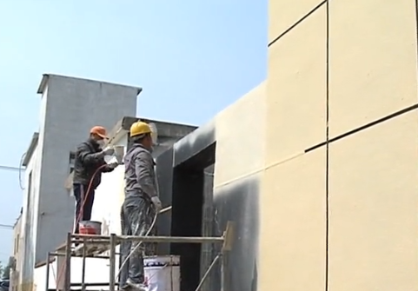

蚌埠益点阳光爱心协会志愿者了解这个家庭的情况后，决定给他们一家提供一些帮助。2019年初，志愿者决定，拆除宫家姐弟当时居住的、墙壁已经发霉的小屋，为他们建一个宽敞明亮的住所。经过两个多月的精心筹划设计、资金准备，3月16日，“阳光小屋”正式开工。“阳光小屋”的建设，共收到爱心捐款92922元，建设房屋花费了79460元。房屋内外墙面涂料，室内家具、电器等，均由社会爱心人士捐赠。
​
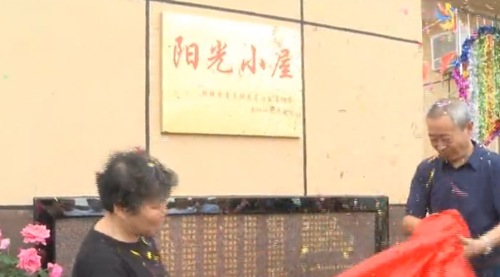

一百多天的施工建设后，6月30日上午9点，阳光小屋正式落成。爱心人士把新房钥匙交给姐弟，从这一刻起，宫井豪一家人有了自己崭新的家。
“阳光小屋”占地150平方米，室内建筑面积92平方米。大家希望，宫井豪姐弟能一直生活在暖暖的阳光下。阳光小屋还有一处爱心石，上面刻有所有参与这项活动的爱心人士的姓名。现在的新房宽敞明亮。公益协会每月还捐助各类物资，改善宫井豪的生活。
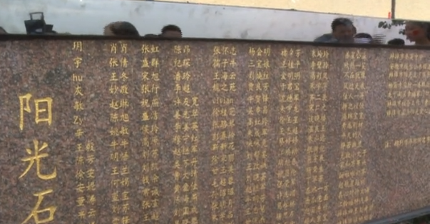

10月份，在“众里寻你--2019寻找最美孝心少年”大型公益活动中，宫井豪荣膺全国十佳“最美孝心少年”称号。在前往北京领奖前，志愿者考虑到小井豪从没有坐过飞机，想带他感受一下先进的交通工具，看看外面的世界，特意把行程安排成了坐飞机飞北京。小井豪说，他要把这次看到的感受到的一些，都写进作文里，记在脑海里，回去要跟姐姐、弟弟好好分享这份光荣和喜悦。
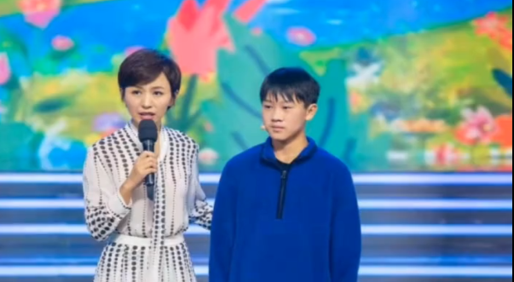

曾经有人问过小井豪的志向是什么，他开始想去当兵，保卫祖国。经历过这样的坎坷经历以后，他的志向也有了新的变化：他要好好学习，增长本领，长大了要通过自己的努力，把“阳光小屋”再加盖一层，把妈妈照顾好、把弟弟带大，还要做一个对社会有用的人，为社会多做贡献，像志愿者叔叔阿姨一样，去帮助更多需要帮助的人。

徐梅村:垃圾分类收出“亿元村”
蚌埠新闻网记者 顾楷
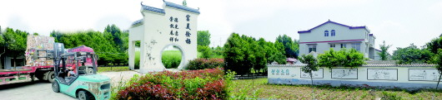

策划人语
2001年上半年,本报组织记者编辑开展《蚌埠周边行》蹲点式采访,生动反映改革开放以来蚌埠周边农村基层一线的发展变化,该栏目给珠城读者留下很深的印象。淮水东流腾细浪,一十八年换新颜。在新中国成立70周年之际,本报在《壮丽70年 奋斗新时代》栏目下,今起推出大型蹲点调研式系列纪实报道“蚌埠周边行·重访”,派出多路记者赴蚌埠与周边市县相邻乡村,重访当年蹲点调查的村镇,用心感受淮畔大地70年来特别是18年来的沧桑巨变,充分展现当地干部群众奋进新时代、加快乡村振兴的精神面貌、铿锵足迹。

怀远县常坟镇徐梅村,这个与淮南市潘集区泥河镇搭界、隔黑河相望的村庄,曾经因收购废纸走上致富道路,被称作“破烂村”。18年前,本报“蚌埠周边行”采访组到徐梅村蹲点采访,刊发了《访“破烂村”》一文,吸引了读者关注。18年后,记者再次踏进这片曾经的“破烂村”,发现这里的垃圾产业已经成为村里的支柱型产业,通过垃圾分类,旺旺集团等大型企业在全国近半的黄板纸由该村收购,每年村民收购废纸的纯利润达1亿元左右,三层高的小洋楼已成了“破烂村”村民的“标配”。“破烂村”已然成了“亿元村”。
垃圾产业遍布全国
全村一年净赚上亿
7月10日下午,从怀远县常坟镇政府出发向西行驶,在046县道与235乡道交会处左转南行,十多分钟就到达徐梅村村委会。从踏进徐梅村的那一刻起,一路上,三层高的小洋楼和价值数十万元的小轿车满眼都是,无不彰显着这座村庄的富裕。
徐梅村的富,已经持续了20多年,村委会所在的徐梅小学就是最好的证明。与大部分村委会独门独栋不同,徐梅村村委会坐落在徐梅小学内。据村党支部书记乔帅介绍,这座三层高的小学是二十多年前由徐梅村村民自发捐建而成。那个年代,作为怀远县的偏远乡村,村民能主动掏出6万元“巨款”为村里建学校,曾引发社会热议。
徐梅村位于怀远县西南角,全村只有3900多亩地,土地少、位置偏,何以能富裕20多年?原因竟是最不起眼的“垃圾”。
“我们做废纸30多年了,前两年效益最好的时候,全村垃圾产业一年的纯利润能达到2亿元以上。” 在村委会,记者见到了当年接受过本报采访的徐梅村原党支部书记常先春。今年年初才卸任的他,参与和见证了乡村二十多年来的发展变化。一提到徐梅村的垃圾产业,常先春满是骄傲。
据他介绍,徐梅村总人口约2900人,目前80%左右的村民都从事和垃圾有关的产业。从上世纪80年代起,徐梅村就有村民陆续到外地收购废纸,再运往造纸厂售卖。如今,村里已成立了十多个再生资源回收公司,在全国十多个省市建有300多个打包站,产业覆盖安徽、江苏、浙江、上海、福建、云南、四川、重庆、湖北、河南、山西、山东等地,平均每年收售垃圾的纯利润达1亿元左右。
从“小打小闹”到声势浩大
垃圾分类成为逆转局面关键
这些年,常先春除了村党支部书记,还有另外一个身份:徐梅村的“破烂王”。因为收售黄板纸,他已经在全国十多个城市建设厂房,成立了两家再生资源回收公司,厂房面积2万多平方米。
回忆起徐梅村的垃圾产业发展历程,常先春滔滔不绝。他告诉记者,徐梅村走上收售“垃圾”的道路与村里造纸的传统有关。在上世纪六七十年代,因为造纸需要原材料,村民们纷纷从外地收购废纸盒、书本回村,送到村里的造纸作坊加工。一段时间后,有些村民蹚出了路子,正巧遇上改革开放,就做起了废纸收售的行当。1984年,4位村民从滁州收购废纸后卖到蚌埠造纸厂,通过这一路径,很快盖起了新房。看到实实在在的成效,越来越多的村民开始收售以各类废纸为主的废品,终于在1995年,徐梅村迎来了大规模外出收售废品的高潮。
“那时候村里一半以上的家庭都出去干这个了,主要集中在南京和周边的一些城市,都是‘小打小闹’。”常先春说。在很长一段时间内,徐梅村的村民都是骑着三轮车到处上门收购废纸,虽然不能大赚,但也衣食无忧。徐梅村也因此被称为“破烂村”。
从“破烂村”到“亿元村”的转变来自2007年前后。那时候,受“外废”影响,废纸收购困难。由于徐梅村收售的废纸种类繁多、良莠不齐,且三轮车每次只能拉较少的废纸,数量少、成本高,在市场的骤然变化下,村里外出收废纸的农户均不同程度地受到了一定影响,甚至有部分经营户血本无归。
以常先春为代表的徐梅村农户开始尝试把收购的垃圾分类,把“小打小闹”变成了大张旗鼓。2007年,常先春率先根据市场的需求,专门收购黄板纸,并在南京建立了打包站,迈出了转型发展的第一步。
让常先春没有想到的是,他的这一尝试获得了巨大成功——由于进行了垃圾分类,一些对原材料质量和环保要求较高的大型造纸企业把目光投向了他；由于建立了打包站,原来一次只能拉五六吨的垃圾,在打包后能拉三十多吨,不仅降低了运输成本,更满足了大企业需求。
“原来废纸进不了大型企业,现在与我们合作的基本上都是一些上市公司。”常先春说,目前,自己在全国十多个城市建立了打包站,和荣成纸业、永丰余造纸两家企业建立了长期合作关系,旺旺集团在全国一半企业的黄板纸由自己收购。
同常先春一样,徐梅村的村民这些年纷纷组建起了“黄板纸打包站”或创办“再生资源回收公司”。如今,村里外出收废纸的经商户,有一大半都拥有自己的打包站,全村一天收售的废纸量约2万吨。
村民纷纷走上富裕之路
主动探寻乡村振兴路径
垃圾分类成了扭转败局的关键,这启发了不少外出收购废品的村民。近两年,徐梅村外出经商人员,除了收废纸,还有一部分人专门收购废铁、塑料等其他废品,均取得了较好的经济效益。
围绕垃圾收售,徐梅村内部还形成了一条完整的产业链。近年来,在徐梅村,从收购垃圾到与商场、超市、企业建立联系,再到运输、售卖、加工,整个产业链条均有从业人员,仅大型运输货车,徐梅村就有上百辆。村民间互帮互助、消息互通,即使是没有能力独自经营的,在打包站帮忙每年也是包吃包住十万起步。
在徐梅村走一走,能够看到这里沃野广阔、土地平整、田埂极少。这是由于村民基本上都外出从事“垃圾”产业,村里的地就空了出来,早早地完成了“一户一块田”改革,少量在村的农民均通过流转成了大户。村组织委员王年勇就是在村耕种的一员,他在村里流转了70亩田地,主要从事糯稻种植,由于土地面积大,全部采用机械耕种,仅靠自己和妻子就能完成每年的耕种任务。
除了平整的田地,随处可见的三层甚至四层小洋楼也是徐梅村的一道风景。乔帅说,这几年,村里不仅实现了水泥路全覆盖,安装了路灯,还在村内各个角落安装了监控,完成了境内所有生产路、渠的改造工程,清理了大观杨等杂树,并栽植了白蜡、红榉、女贞等优质树苗2万余棵,建成了森林村庄。原来外出从事垃圾经营的农户只有过年才回村,现在即使是一般的节假日,也有村民回来度假休闲,带着子女回家享受田园风光。在村庄建设的过程中,更有不少村民出钱出力,主动帮忙。
今年初,徐梅村还成立了乡村振兴理事会,专门联系和组织外出经营者关心支持家乡建设,常先春就是这一理事会的会长。“下一步我们村要着力发展观光农业和乡村旅游,把更多精力往这上面投入。” 常先春说,自己还特别关注农村养老问题,希望通过理事会建设村贤馆和开展居家养老服务,让外出经营的村民全部参与其中,争取把“破烂村”打造成乡村振兴的典范。

记者手记：唯顺势者赢
从“破烂村”到“亿元村”,采访之余,仔细琢磨徐梅村称谓的变化,顿感十分有趣。
徐梅村村民所从事的并不是多高精尖的行业,相反在一开始的那些年,即使已经比较富裕,还是有不少人对他们的工作表现出不屑,“破烂村”的称号就体现了当时人们的态度和观点。如今徐梅顶着“亿元村”的名头,着实令人艳羡。但实际上,徐梅村村民的工作性质并没有丝毫变化,他们本质上还是在捣腾垃圾、赚废纸的差价。
从“破烂村”到“亿元村”,变的到底是什么呢?是一座座打包站,是一捆捆黄板纸,是一列列运输车队……而这种变,源自于徐梅村村民的顺势而为。
“2007年家里第一次买车,俺爷几个是商量来商量去,咬着牙买了一辆十几万的瑞鹰。”那是徐梅村最艰难的一年,不少村民在市场的变化下血本无归,哪怕是已经干了十多年、有些根基的“破烂王”常先春也感受到了寒冬的冷意。
寒冬该如何度过?既然市场需要高质量的黄板纸,那就专门对垃圾进行分类；既然市场不要散装的废纸箱,那就建立打包站对废纸进行整理；既然市场嫌弃三轮车运输量少,那就成立货车车队；既然小打小闹一盘散沙,那就形成产业链实施规模经营……
徐梅之变,顺势者赢。十多年前无意间迈出的垃圾分类之路,让徐梅村一步步把垃圾产业做成了亿元产业,把“破烂村”升级成了“亿元村”,哪怕是第一个尝试分类的常先春也不曾想到能有今天的发展成绩,但他那句“根据需要,市场在哪我们就到哪,生意就是这样。”或许就是徐梅村成功蝶变的原因。 (编辑 王保童)

盘点2019：感动蚌埠的每一个瞬间

2019年已经过去
回首这一年
在我们身边
总有一些不期而遇的瞬间
触动心底最柔软的部分
让人觉得这个世界是如此温暖

因为他们
让世界更美，梦想更多

①
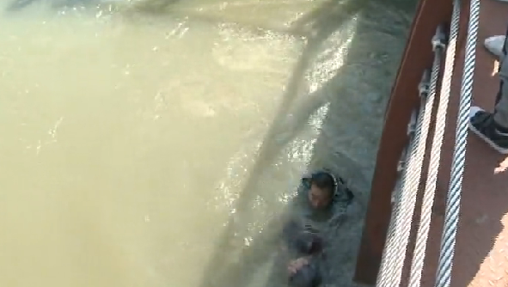
汪声殿跳入水中营救老人

10月21日上午，龙子湖公园北公园，一名老人从栈桥上落入水中。此时，市民汪声殿还没来得及脱衣服就率先跳入水中，随后两名市民也下水救人，公园保安也拿来了救生圈并通知快艇，将落水老人顺利营救上岸。

三位市民营救老人

小编说：感谢热心人的及时施救，让落水老人有惊无险。因为他们，也让我们感受到：生活在美丽的蚌埠，身边总有那么一些好人好事，让这座城市更加美好！

②
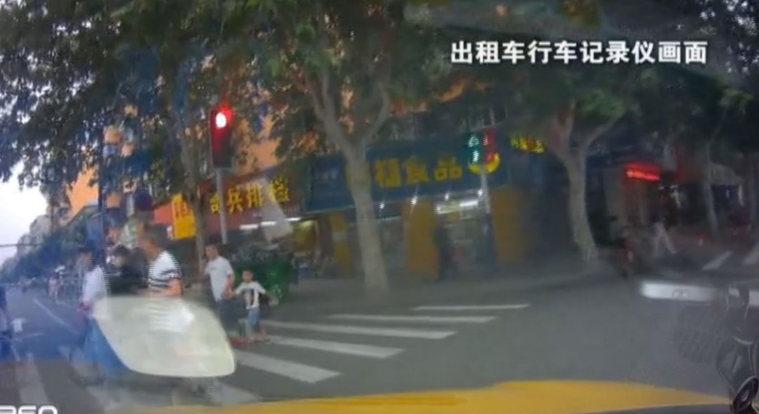
送医途中，吴统平不惜闯红灯

5月12日傍晚，宋许卡夫妇带着两个女儿到亲戚家吃饭，乘坐出租车时，两岁的小女儿突发疾病。一家人手足无措时，的哥吴统平不惜闯红灯，仅用不到5分钟就将把孩子送到了医院，连车费都没有收。

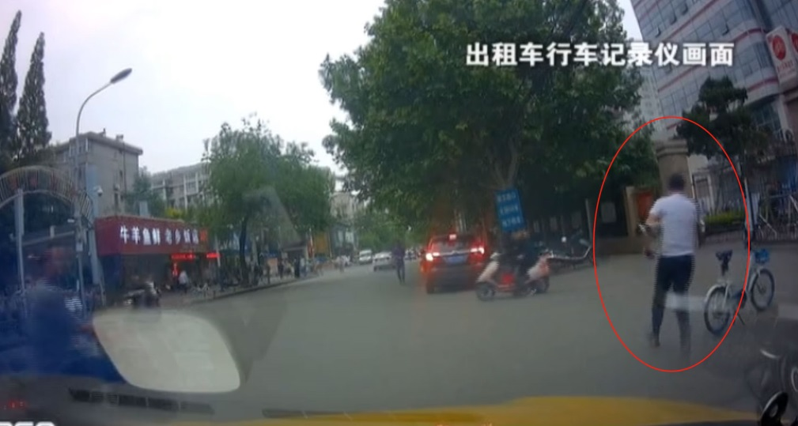
出租车到达医院
小编说：在你需要帮助的时候，就算没有七彩祥云，也会有盖世英雄，在用尽全力守护我们。

③

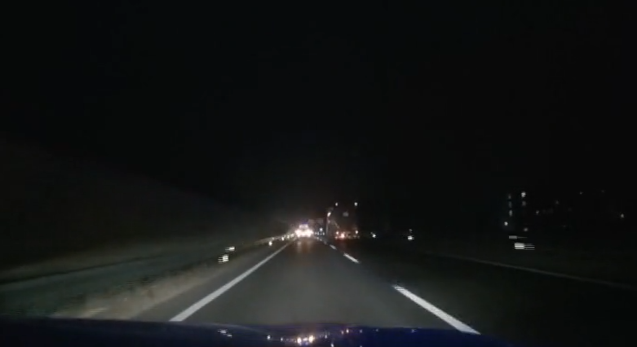
蚌埠高速交警护送救护车

12月9日晚上，一名怀孕30周的孕妇羊水破裂，出现早产症状。当时，她乘坐的车辆正在京台高速怀远境内行驶，关键时刻，蚌埠高速交警及时出动，以最快速度护送救护车来到怀远县医院。当晚8点40分，双胞胎兄弟降生。由于孩子情况不太好，随后，民警再次护送救护车，将母子三人送到第一人民医院救治。
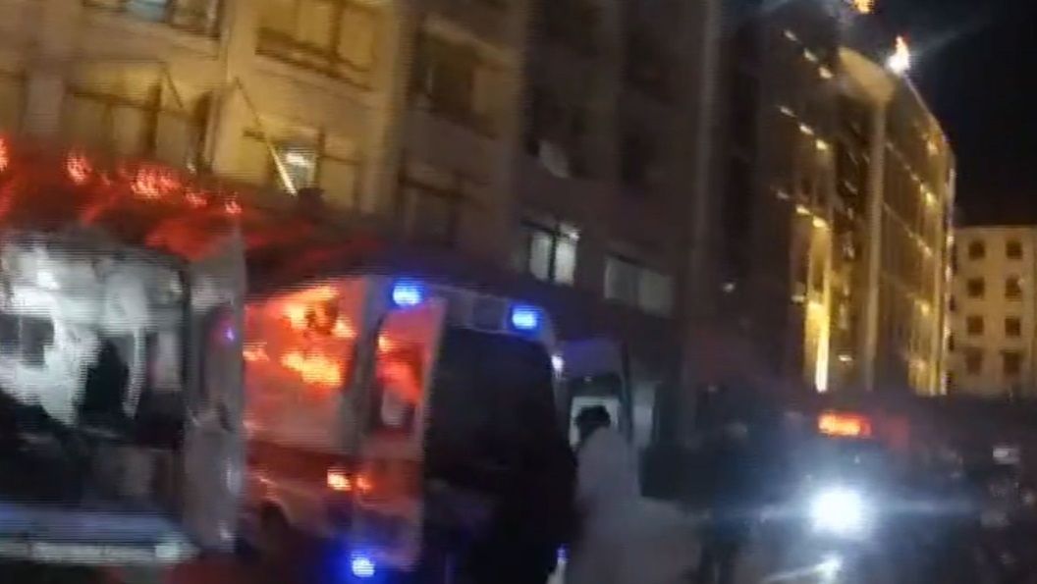
孕妇被送至怀远县医院

小编说：幸福源于感动，文明承载平安。有时一件小事，代表着一个群体，乃至一个队伍的整体形象。正是用这样的暖心事，蚌埠交警赢得了群众的赞誉，赢得了市民的尊敬。

④
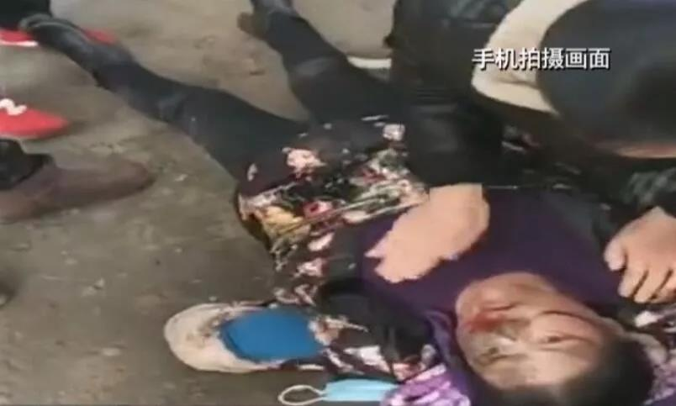
刘丽对晕倒女子进行检查

12月12日早上，联勤保障部队第九〇二医院护士刘丽路过菜场，一名中年女子突然晕倒在地。当时，女子已经没有了意识和呼吸，刘丽急忙对她实施了心肺复苏。三分多钟后，女子终于有了意识。刘丽说，作为医护人员，救死扶伤既是他们的天职，也是他们的本能。

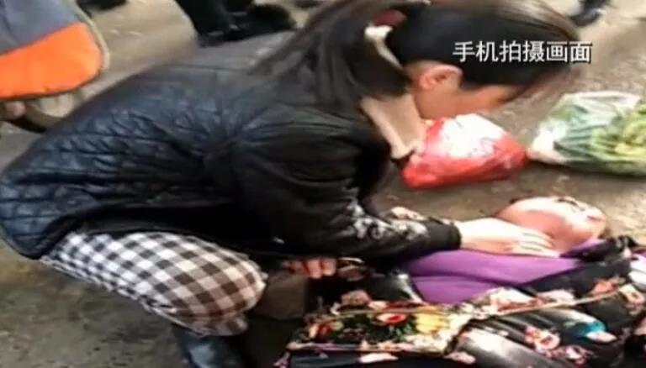
刘丽对晕倒女子进行施救

小编说：一患者突发心脏骤停，在黄金4分钟内进行心脏按压急救极为关键，心脏骤停如超过4分钟，脑组织会发生永久性损害。危难面前，医者父母心，让我们为刘丽护士点赞！

⑤
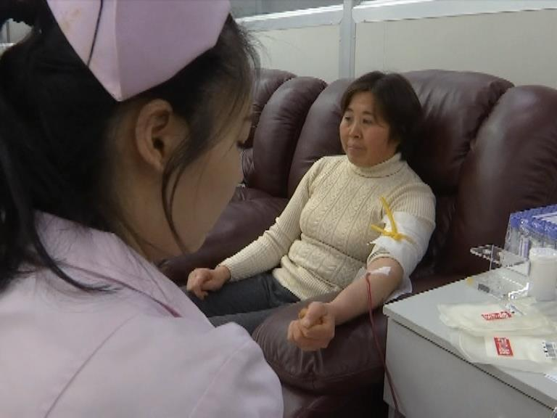
正在献血的吴延秀

2002年，吴延秀偶然得知自己的血型是O型Rh阴性，俗称“熊猫血”。从那时起，17年来吴延秀坚持献血，总量接近1万毫升。因为血型特殊，她还被人亲切地称为“熊猫女侠”。
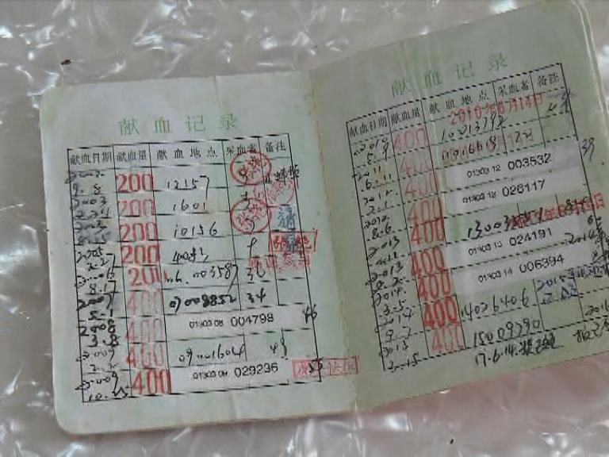
吴延秀的献血本

小编说：献血是光荣的，无偿献血，也是在传递生命的力量。无论是医务工作者还是患者，对这份生命的接力都了充满感谢。
⑥
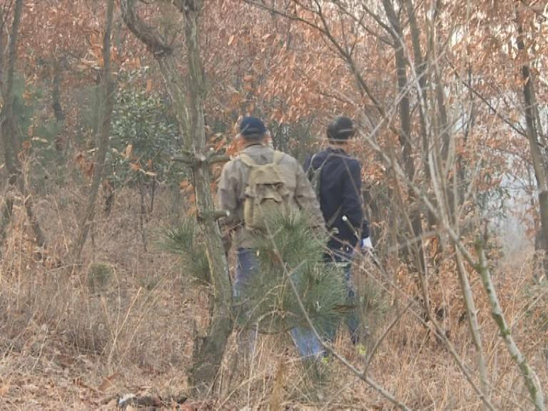
王惠民和姜中声修剪树木

一次偶然机会，王惠民和好友姜中声开始了对涂山风景区小独山的绿化工作。13年来，他们投入百余万元，绿化山林面积510亩，种植各类树木30余万株。昔日光秃秃的山坡上泛起了苍翠欲滴的绿色。
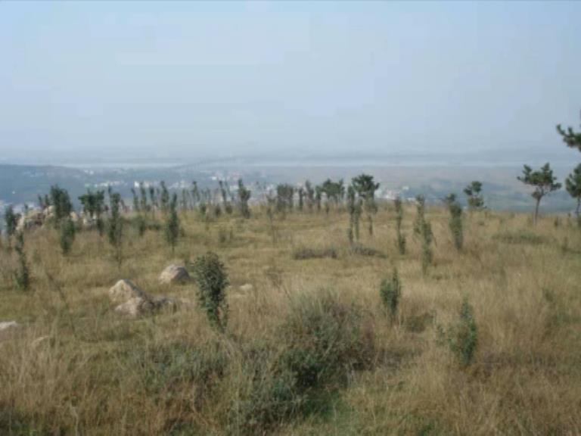
涂山变了颜色

小编说：绿色蚌埠，王惠民和姜中声一直在行动去建设。如果有更多的人加入，那蚌埠的天会更蓝、地会更绿、气会更清，生态会更加美好！
⑦
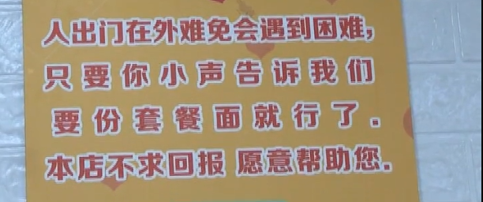
小面馆里的招牌

在禹会区长兴路，有一家小面馆，老板崔继飞、王惠敏夫妇是热心人。多年来，如果高龄老人、环卫工人、现役军人来就餐，老板都是不要钱的。老板崔继飞说，公益这个路他会走下去，但是自己的力量有限，他希望大家都能行动起来，帮助需要帮助的这些人。

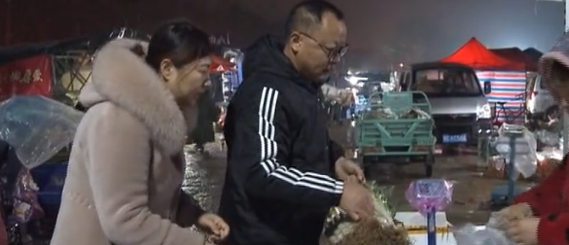
正在买菜的崔继飞、王惠敏夫妇

小编说：崔继飞、王惠敏夫妇发自内心的善举，不仅能帮助特殊人群，也让周围的人受到了潜移默化的教育，有意识帮助别人。如果社会上像崔继飞、王惠敏这样的人更多，大家的生活一定也更开心快乐。

⑧
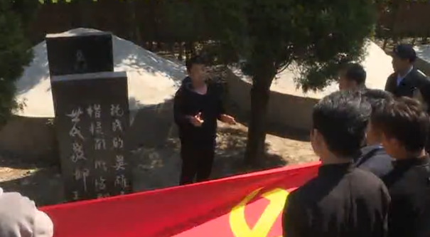
欧阳为游客介绍这里曾经发生在这里的峥嵘岁月

欧兴田老人，只因60多年前的一句承诺，放弃优越生活，以一己之力建立了“淮北西大门抗战烈士陵园”。2016年，欧兴田离开了人世。欧老去世后，他的孙子欧阳意识到自己身上肩负着怎样的责任。如今欧阳接过了爷爷的班，搬进了陵园，住进了爷爷守墓的小屋，在默默地用行动传承着中华美德。
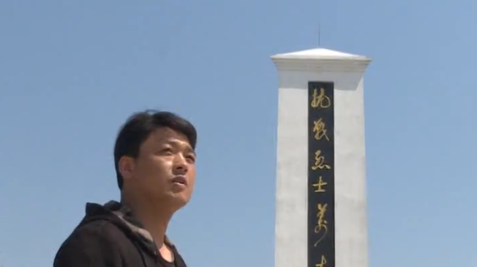
为烈士守墓的欧阳

小编说：一座陵园，一座丰碑，是欧兴田老人三十载守候。欧老坚守的是信仰，欧阳传承的是精神。

⑨
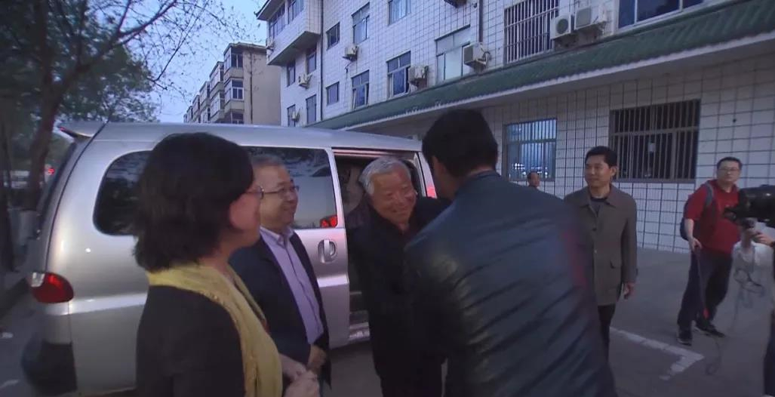
年介涛前往沧州，寻找烈士亲属

在1948年的淮海战役中，怀远县陈集镇发生了一场蚌西北阻击战，83位无名烈士长眠在这里。从2010年开始，两千多个日日夜夜，年介涛开始为烈士寻找亲属。在2019年，就有数名烈士遗属找到年介涛，寻找自己的亲人。截止目前，年介涛老人已经成功为16名淮海战役的先烈找到了故乡和亲人，圆了众多烈士遗属家庭70年的夙愿。
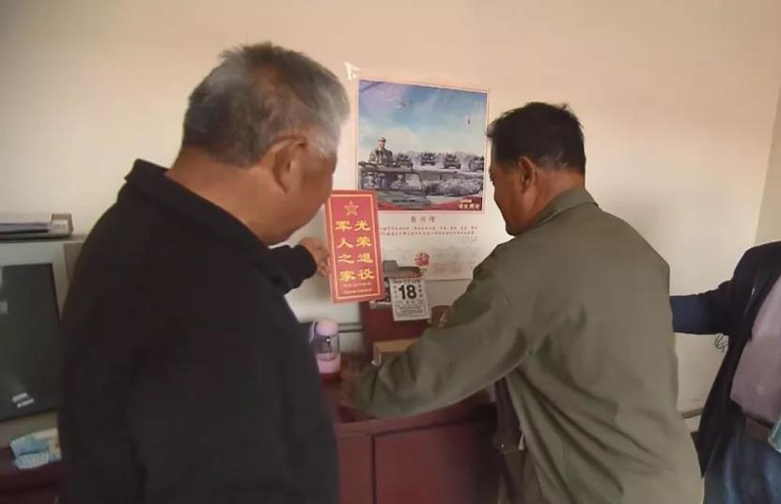
年介涛在烈属张方荣家

小编说：英雄是中华民族最闪亮的坐标！在那个年代，有无数人怀抱着无私奉献的精神，为了解放和建设祖国长眠在他乡、如今，我们生活在前人的荫庇下，是不是应该为了他们做点什么？在这方面，年介涛也为我们树立了一座丰碑。

......

即将画上句号的2019，有那么多暖心的故事，像一道道阳光，照亮了生活，温暖了在蚌埠的你我。
我们要迎来的2020，相信有更多的属于蚌埠的温暖故事，将会继续上演。
再见，2019！
你好，2020！

